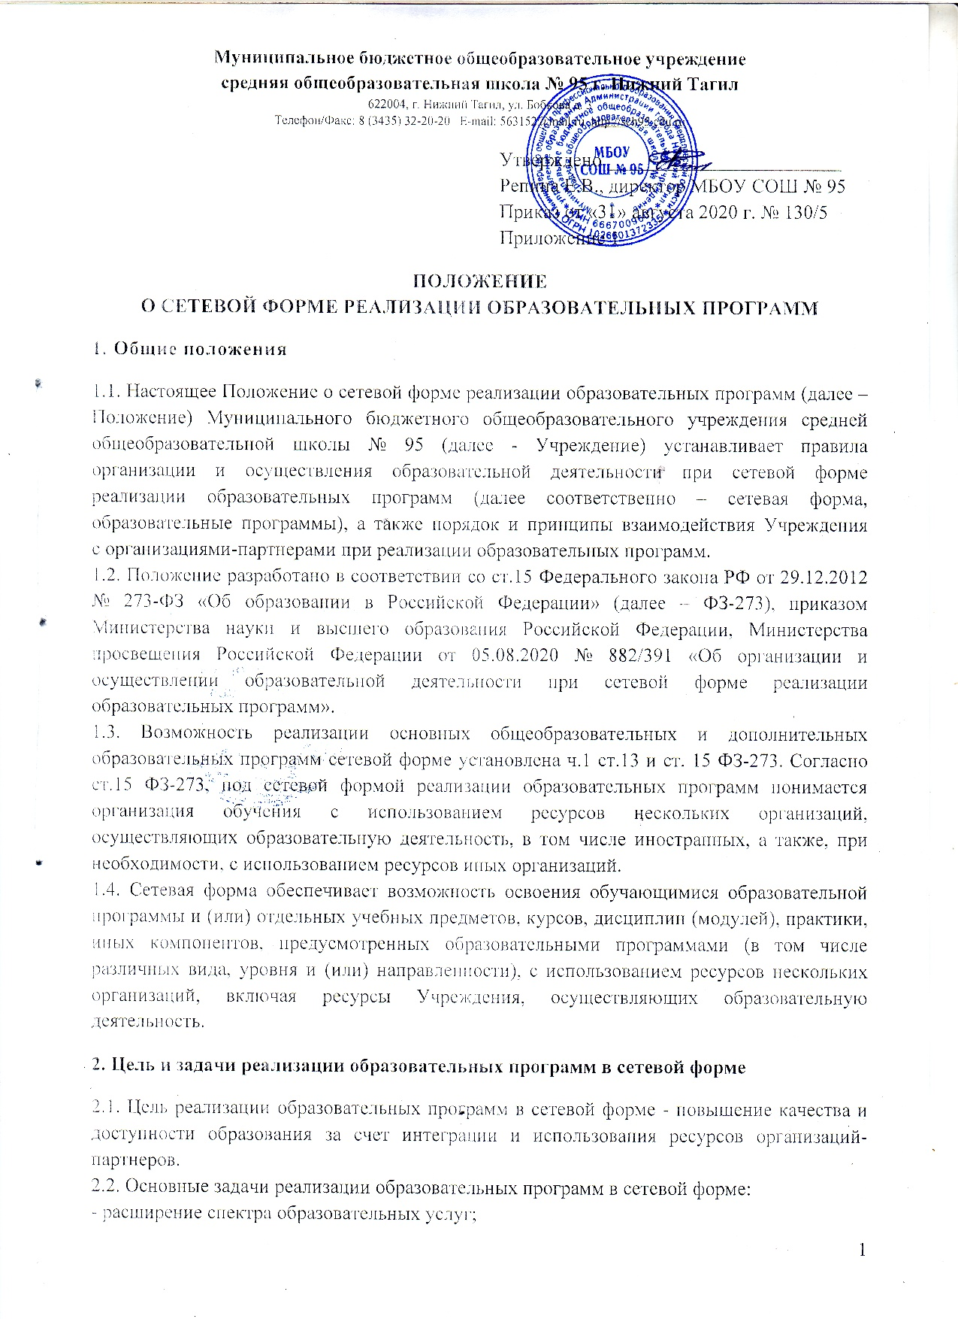Муниципальное бюджетное общеобразовательное учреждение
средняя общеобразовательная школа № 95 г. Нижний Тагил
622004, г. Нижний Тагил, ул. Бобкова д. 3
Телефон/Факс: 8 (3435) 32-20-20 E-mail: 563152@mail.ru http://sch95.edu.ru

ПОЛОЖЕНИЕ
О СЕТЕВОЙ ФОРМЕ РЕАЛИЗАЦИИ ОБРАЗОВАТЕЛЬНЫХ ПРОГРАММ

1. Общие положения

1.1. Настоящее Положение о сетевой форме реализации образовательных программ (далее – Положение) Муниципального бюджетного общеобразовательного учреждения средней общеобразовательной школы № 95 (далее - Учреждение) устанавливает правила организации и осуществления образовательной деятельности при сетевой форме реализации образовательных программ (далее соответственно – сетевая форма, образовательные программы), а также порядок и принципы взаимодействия Учреждения
с организациями-партнерами при реализации образовательных программ.
1.2. Положение разработано в соответствии со ст.15 Федерального закона РФ от 29.12.2012 № 273-ФЗ «Об образовании в Российской Федерации» (далее – ФЗ-273), приказом Министерства науки и высшего образования Российской Федерации, Министерства просвещения Российской Федерации от 05.08.2020 № 882/391 «Об организации и осуществлении образовательной деятельности при сетевой форме реализации образовательных программ».
1.3. Возможность реализации основных общеобразовательных и дополнительных образовательных программ сетевой форме установлена ч.1 ст.13 и ст. 15 ФЗ-273. Согласно ст.15 ФЗ-273, под сетевой формой реализации образовательных программ понимается организация обучения с использованием ресурсов нескольких организаций, осуществляющих образовательную деятельность, в том числе иностранных, а также, при необходимости, с использованием ресурсов иных организаций.
1.4. Сетевая форма обеспечивает возможность освоения обучающимися образовательной программы и (или) отдельных учебных предметов, курсов, дисциплин (модулей), практики, иных компонентов, предусмотренных образовательными программами (в том числе различных вида, уровня и (или) направленности), с использованием ресурсов нескольких организаций, включая ресурсы Учреждения, осуществляющих образовательную деятельность.

2. Цель и задачи реализации образовательных программ в сетевой форме

2.1. Цель реализации образовательных программ в сетевой форме - повышение качества и доступности образования за счет интеграции и использования ресурсов организаций-партнеров.
2.2. Основные задачи реализации образовательных программ в сетевой форме:
- расширение спектра образовательных услуг;
- эффективное использование ресурсов Учреждения и организаций-партнеров, реализующих образовательные программы;
- предоставление обучающимся возможности выбора различных учебных курсов дисциплин (модулей, разделов) в соответствии с индивидуальным образовательным запросом;
- расширение доступа обучающихся к образовательным ресурсам организаций-партнеров;
- реализация новых подходов к организационному построению образовательного процесса в Учреждении, образовательных и иных организациях сети;
- формирование актуальных компетенций слушателей за счет изучения и использования опыта ведущих организаций по профилю деятельности.
2.3. При реализации образовательных программ в сетевой форме Учреждение обеспечивает размещение на своем официальном сайте информации об образовательных программах, реализуемых в сетевой форме (отдельных учебных предметах предметных областей), и организациях-партнерах с приложением соответствующих договоров о сетевой форме реализации образовательных программ.

3. Порядок реализации сетевого взаимодействия

3.1. Образовательные услуги по реализации совместно разработанной (согласованной) образовательной программы или ее части оказываются в соответствии с требованиями федеральных государственных образовательных стандартов, определяющих содержание образовательных программ, необходимый объем учебной нагрузки, требования к уровню подготовки обучаемых, в соответствии с утвержденными учебными планами, годовым календарным учебным графиком, расписанием занятий и другими документами, описывающими организацию и реализацию части образовательной программы.
3.2. Учреждение несет ответственность в полном объеме за организацию образовательного процесса и контроль за его реализацией.
3.3. Организации-партнеры, участвующие в сетевой форме, несут ответственность за реализацию части образовательной программы:
- соблюдение требований образовательных стандартов и других нормативных документов, регламентирующих учебный процесс;
- соблюдение сроков, предусмотренных календарным графиком учебного процесса;
- материально-техническое обеспечение (обеспечение помещением, оборудованием и т.д.);
- методическое сопровождение данной части образовательной программы (обеспечение литературой, контрольно-тестовыми материалами, рекомендациями по самостоятельной работе обучающихся и т.д.).
3.4. Реализация сетевого взаимодействия может осуществляться в форме очной, очно-заочной или заочной; с использованием (применением) дистанционных образовательных технологий и (или) с использованием электронных образовательных ресурсов.
3.5. Информирование о программах, которые могут быть реализованы в сетевой форме, осуществляется Учреждением с использованием:
- интернет-сайта Учреждения;
- объявлений, размещенных на информационных стендах;
- личных собеседований с обучающимися;
- иными доступными способами.
3.6. Реализация образовательных программ в сетевой форме осуществляется на основании договоров о сетевой форме реализации образовательной программы, заключаемых между Учреждением и организациями-партнерами.
3.7. Договор о сетевой форме реализации образовательных программ учитывает требования законодательства об образовании, в том числе положения ст.15 ФЗ-273. Примерная форма договора о сетевой форме реализации образовательных программ утверждена приказом Министерства науки и высшего образования Российской Федерации, Министерства просвещения Российской Федерации от 05.08.2020 № 882/391 «Об организации и осуществлении образовательной деятельности при сетевой форме реализации образовательных программ» (приложение № 2).
4. Организационное взаимодействия обеспечение сетевого взаимодействия

4.1. Общее руководство работой по организационному обеспечению и информационной поддержке сетевого взаимодействия осуществляет уполномоченное лицо Учреждения, назначаемое приказом директора (руководителя) Учреждения.
4.2. Организационное обеспечение сетевого взаимодействия может включать следующие процессы:
- определение механизма сетевого взаимодействия (утверждение совместной образовательной программы/отдельных учебных модулей или использование материально-технической базы и ресурсов организации-партнера);
- подготовительные мероприятия по созданию и (или) оформлению комплекта документов для организации сетевого взаимодействия;
- заключение договора (договоров) о сетевой форме реализации образовательной программы или иного договора (договора о сотрудничестве и совместной деятельности, договора возмездного оказания услуг и других);
- информирование обучающихся об образовательных программах, которые могут быть реализованы в сетевой форме;
- выполнение условий заключенного договора в части организации необходимых мероприятий по организации сетевой формы обучения;
- организационно-техническое обеспечение;
- финансовое обеспечение;
- итоговый анализ результатов.
4.3. В систему организаций, осуществляющих сетевое взаимодействие, могут входить:
- образовательные организации - некоммерческие организации, осуществляющие на основании лицензии образовательную деятельность в качестве основного вида деятельности в соответствии с целями, ради достижения которых такие организации созданы;
- организации, осуществляющие образовательную деятельность, в том числе иностранные, то есть образовательные организации и организации, осуществляющие обучение (организации, осуществляющие на основании лицензии наряду с основной деятельностью образовательную деятельность в качестве дополнительного вида деятельности);
- иные (ресурсные) организации: медицинские организации, организации культуры, научные организации, физкультурно-спортивные и иные организации, обладающие ресурсами, необходимыми для осуществления обучения, проведения учебной и производственной практики и осуществления иных видов учебной деятельности, предусмотренных соответствующей образовательной программой.
4.4. При реализации Учреждением образовательной программы в сетевой форме совместно с организацией-партнером (организациями – партнерами) может устанавливаться порядок совместной разработки и утверждения (согласования) образовательной программы, а также учебного плана.
4.5. Утверждение совместных (согласование) образовательных программ осуществляется уполномоченным должностным лицом Учреждения, назначенным приказом директора (руководителя) Учреждения и организации-партнера в соответствии с их уставами.
4.6. В учебном плане совместной образовательной программы указываются организации-партнеры, ответственные за конкретные модули (дисциплины, циклы дисциплин).
4.7. Учреждение осуществляет набор на образовательную программу, координирует мероприятия по реализации образовательной программы, контролирует выполнение учебного плана, при необходимости организует итоговую аттестацию.

5. Правовое обеспечение реализации образовательных программ в сетевой форме
5.1. В случае необходимости Учреждением обеспечивается внесение соответствующих изменений в Устав, структуру Учреждения и (или) должностные инструкции руководителей, заместителей руководителей, педагогических и иных работников, приказы, положения, иные локальные нормативные акты в целях установления соответствующих норм, направленных на установление:
- правил приема обучающихся, режима занятий обучающихся, формы, периодичности и порядка текущего контроля успеваемости и промежуточной аттестации обучающихся, порядка и основания перевода, отчисления и восстановления обучающихся, порядка оформления возникновения, приостановления и прекращения отношений между Учреждением, обучающимися и (или) родителями (законными представителями) обучающихся в связи с использованием сетевой формы реализации образовательной программы;
- правил и порядка зачисления обучающегося в соответствующую учебную группу (класс) и (или) о предоставлении обучающемуся возможности осваивать образовательную программу (часть образовательной программы) в рамках сетевой формы взаимодействия, а также регламента и порядка отчисления обучающегося;
- порядка изменения образовательных отношений как по инициативе обучающегося, родителей (законных представителей) несовершеннолетнего обучающегося, так и по инициативе Учреждения и (или) организации-партнера;
- правил учета и формы предоставления сведений о посещаемости занятий обучающимися по образовательным программам согласно договору между Учреждением и организацией-партнером;
- порядка учета результатов текущего контроля успеваемости и промежуточной аттестации обучающихся посредством ведения сетевых классных журналов в бумажном и (или) электронном виде (электронных классных журналов) в соответствии с законодательством;
- правил и порядка реализации академической мобильности (сопровождения) обучающихся к месту обучения в рамках реализации сетевой формы до организации-партнера и обратно в Учреждение, а также определение ответственных лиц, осуществляющих такое сопровождение;
- порядка итоговой аттестации обучающихся по разработанным совместным образовательным программам в рамках сетевого взаимодействия.
6. Статус обучающихся при реализации образовательной программы в сетевой форме
6.1. Права, обязанности и ответственность обучающихся по образовательным программам, реализуемым с использованием сетевой формы, а также порядок осуществления указанных прав и обязанностей определяются ФЗ-273, уставом и (или) соответствующими локальными нормативными актами Учреждения с учетом условий договора о сетевой форме реализации образовательной программы.
6.2. Зачисление на обучение в рамках сетевой формы образования происходит в соответствии с установленными правилами приема Учреждения.
6.3. Обучающиеся не отчисляются на период пребывания в организации-партнере, поскольку такое пребывание является частью сетевой образовательной программы, на которую зачислены обучающиеся.
6.4. Использование обучающимися учебной литературы, пособий и иных учебных материалов, в рамках освоения учебных предметов, курсов, дисциплин и т.д. осуществляется в порядке, установленном Учреждением по согласованию с организациями-партнерами в соответствии с условиями договора о сетевой форме реализации образовательной программы.
6.5. Порядок и режим использования обучающимися материально-технического оборудования при освоении учебных программ в рамках сетевого взаимодействия в организациях-партнерах осуществляется в порядке, предусмотренном договором между Учреждением и данными организациями.
6.6. Обучающиеся осваивают предусмотренную договором часть сетевой программы в организации-партнере и предоставляют в Учреждение информацию, необходимую для выставления промежуточной аттестации по соответствующим учебным курсам, дисциплинам (модулям, разделам), практике и/или стажировке и т.д., если иное не предусмотрено договором о сетевой форме реализации образовательной программы.
6.7. При необходимости, обучающиеся проходят итоговую аттестацию по сетевой образовательной программе в порядке, установленном в Учреждении.
6.8. К процессу оценки качества обучения по решению образовательной организации организации-партнера могут привлекаться внешние эксперты.
7. Финансовые условия обучения
7.1. Финансирование сетевого взаимодействия может осуществляться за счет:
- средств субсидии на финансовое обеспечение выполнения государственного (муниципального) задания;
- средств, полученных от приносящей доход деятельности, предусмотренной Уставом организации;
- средств, получаемых от государственных и частных фондов, в том числе международных;
- добровольных пожертвований и целевых взносов физических и юридических лиц (в том числе иностранных);
- иных поступлений в соответствии с законодательством Российской Федерации.
7.2. Для определения необходимого финансового обеспечения реализации совместной образовательной программы в рамках сетевого взаимодействия Учреждением может применяться метод нормативно-подушевого финансирования - определяются затраты на одного обучающегося и (или) на иную единицу образовательной услуги при реализации соответствующей образовательной программы. Стоимость образовательной услуги в соответствии с договором о сетевой форме не может быть больше стоимости данной услуги в Учреждении.
7.3. При этом условия финансирования сетевого взаимодействия определяются в каждом конкретном случае на основании договора о сотрудничестве или договора о сетевом взаимодействии между Учреждением и организацией-партнером.
7.4. Порядок и источники финансирования образовательных программ, реализуемых в форме сетевого взаимодействия, в каждом конкретном случае согласовываются с соответствующим планово-финансовым или другим структурным подразделением организации.
7.5. Необходимо учитывать наличие дополнительных затрат и издержек, связанных с сетевой формой взаимодействия, к которым могут относиться затраты и издержки, обусловленные:
- расходами на транспортное обеспечение обучающихся Учреждения и (или) педагогических работников организации-партнера;
- расходами, связанными с применением электронного обучения и (или) дистанционных образовательных технологий (приобретение, установка, техническое обслуживание и ремонт соответствующего оборудования, оплата интернет-трафика, услуг телефонной связи и т.д.);
- расходами, связанными с усложнением организации образовательного процесса и возможным увеличением объема работ, выполняемых отдельными работниками организации и (или) организаций-партнеров (согласование режимов занятий, расписаний уроков и иных мероприятий, осуществление диспетчерских функций, сопровождение обучающихся во время перевозки, осуществление обмена оперативной и иной информацией и т.д.).
7.6. Для определения финансового обеспечения реализации образовательной программы в рамках сетевого взаимодействия, при котором используется материально-техническая база, кадровые или иные ресурсы организации-партнера, могут применяться методы определения нормативных затрат (нормативный, структурный или экспертный методы).

Обсуждено
Педагогическим советом
Учреждения
Протокол от «31» августа 2020 г. № 1

